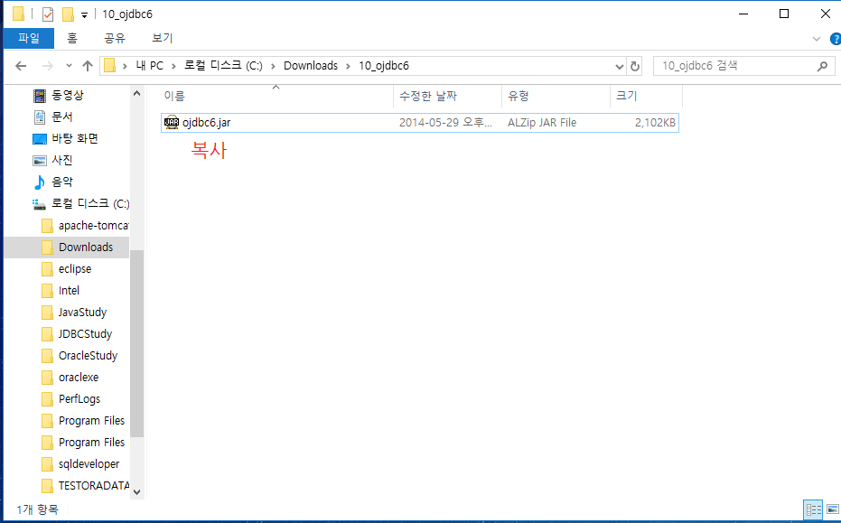

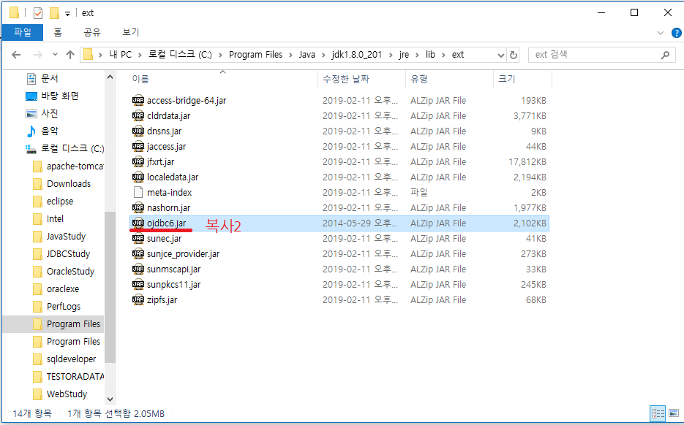

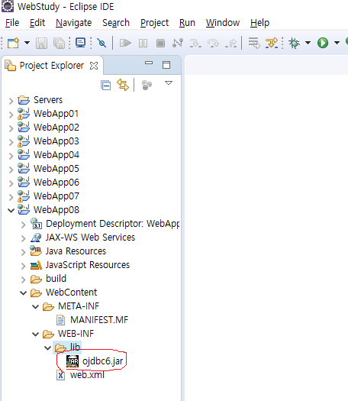

Ojdbc6.jar를 lib폴더에 붙여넣은 후

톰캣 해당 웹프로젝트 ADD AND REMOVE후 RESTART

